Муниципальное бюджетное дошкольное образовательное учреждение

Полевского городского округа «Детский сад № 49 общеразвивающего вида»

**КОНСУЛЬТАЦИЯ ДЛЯ РОДИТЕЛЕЙ**

* **8 правил для изучения цветов с малышами**🚀

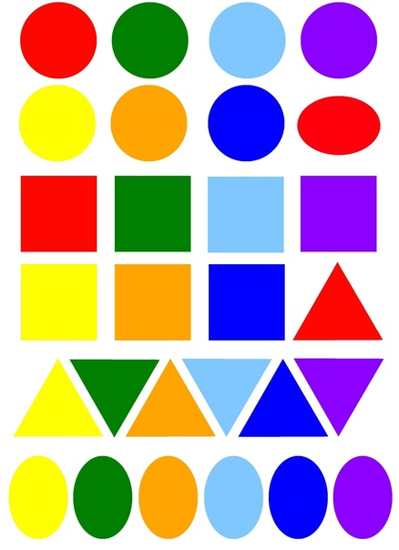

Учитель-дефектолог

Курашова Л.Н.

* Обучайте с ранних лет. Не преуменьшайте детские способности к обучению. Даже если ребёнок ещё не умеет говорить, это не значит, что он не способен чего-то понять или запомнить. Если вы будете регулярно общаться со своим малышом и рассказывать ему, какого цвета, например, его любимая погремушка, это обязательно отложиться в его голове. А в будущем, когда он сможет осознанно строить различные слова, вам будет легче объяснить разницу между тем или иным цветом;  
    
  ☑Привязывайте новые знания к эмоциям. Человеческая память устроена таким образом, что мы лучше всего запоминаем картинки, яркие образы и эмоции. Не зря ведь говориться: человек запомнит не то что вы для него сделали, а то, что заставили его почувствовать. Используйте этот приём в обучении детей. Например, начинайте изучать цвета с любимого фрукта;

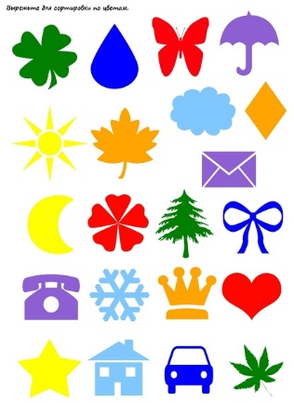  
☑Практическое применение. Новые знания сразу же должны использоваться ребёнком. Если вы выучили с малышом что-то новое, постарайтесь сделать так, чтобы он начал применять это в жизни. Выучили красный цвет, значит, собираясь идти на улицу, попросите его, чтобы он принёс вам свою красную курточку. Чем чаще вы будете побуждать своё чадо применять то, что недавно узнали, тем лучше все это запомнится;  
  
☑Побуждайте ребятёнка делиться тем, что он узнал с окружающими. После того как вы выучили новую цифру или цвет, пусть малыш позвонит дедушке или бабушке и расскажет об этом. Очень эффективно этот принцип работает в связке с практическим применением. Например, папа пришёл вечером с работы и пошёл мыть руки перед едой – пусть кроха подаст ему жёлтое полотенце;  
  
☑Говорите разными фразами. Всегда произносите цвет в разном контексте, чтобы ребенок не воспринимал это как одно слово: это красный шарик, шарик красного цвета, это шарик, он красный и т.п.;  
  
☑Откажитесь от уменьшительно-ласкательных слов (синенький, красненький);

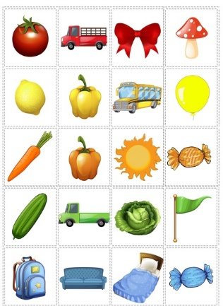  
  
☑Повремените с оттенками – все салатовые, розовые и голубые оттенки лучше оставить на потом;  
  
☑Не начинайте изучать новый цвет, пока ребенок не усвоит предыдущий! (начинаем с красного, а затем знакомимся с желтым, зеленым, синим).  
